«Управление оборотными активами.
Ключевые рычаги увеличения прибыли»

Основные темы:

1. Управление оборотными активами это…
- Идеология управления оборотными активами.
- Зачем нужна финансовая политика предприятию?
- Как оценить оборотный капитал компании и какие инструменты позволят нам это сделать?
- Зачем надо знать финансовый и производственный циклы своей компании?
- Какие риски связаны с неэффективным управлением оборотными активами?
- Как рассчитать потребность в оборотном капитале? Поиск внутренних резервов
- Что значит управлять оборотным капиталом эффективно. Какие критерии существуют?
2. Управление денежными средствами.
- Как спланировать денежные потоки? Как их проконтролировать
- и проанализировать? Платёжный календарь.
- Отчёт о движении денежных средств прямым и косвенным методом — какой выбрать?
- Какие форматы отчётов о движении денежных средств существуют и как подобрать удобный?
3. Управление дебиторской и кредиторской задолженностью.
- От чего зависят правила управления дебиторской задолженностью конкретной компании?
- Кто разрабатывает эти правила, а кто выполняет?
- Регламент управления дебиторской задолженностью.
- Зачем управлять кредитами? Какие риски существуют и как их контролировать?
- Можно ли просчитать необходимую сумму кредита.
4.Управление затратами.
- Что значит "управлять затратами": считать, анализировать или что-то иное?
- Методы управления затратами:
- целевое управление затратами (target-costing),
- затраты на стадиях жизненного цикла продукта,
- затраты на качество продукции,
- философия Кайдзен,
- процессное управление затратами (activity based costing)
- так ли просто "резать косты" (cost-killing).
5.Управление запасами.
- Какие методы управления запасами и производством существуют и как вы-
- брать оптимальный для компании.

Результат программы:
• Вы грамотно оцените существующую ситуацию в компании, увидите возможности и ресурсы для повышения эффективности бизнеса.
• Примете на вооружение передовые технологии увеличения оборачиваемости капитала из разных отраслей!
• Разработаете эффективную финансовую политику в области управления оборотным капиталом компании, которая позволит Вам контролировать эффективность бизнеса.

Лектор:

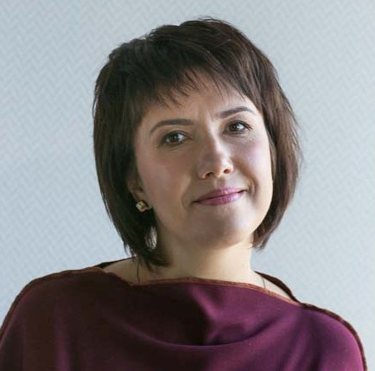

Оксана Михайловна Езерская

Кандидат экономических наук (совместная программа Высшей школы менеджмента СПбГУ и Школы бизнеса им. Хааса Калифорнийского университета (Беркли)

Финансовый консультант по экономическому развитию компаний: практик, исследователь, аудитор.

Подробности:
семинар состоится в городе Астана
26-27 сентября 2018,

Стоимость участия:
до 15 августа – от 91 000 тг.
с 16 августа – от 109 200 тг.
В стоимость обучения входит: раздаточный материал, кофе-брейк, обед, сертификат.

Зарегистрироваться можно, заполнив бланк заявки и позвонив по телефонам:
8 (7212) 50-40-45, 41-86-48

E-mail: 504045@hr-profi.kz
profi06@inbox.ru
Сайт: www.hr-profi.kz

